1. 安装vpn

下载地址： [https://www.softether-download.com/cn.aspx?product=softether](https://www.softether-download.com/cn.aspx?product=softether" \t "https://docs.zhejiangict.com/2019/12/28/SoftEther-VPN-%E4%BD%BF%E7%94%A8%E8%AF%B4%E6%98%8E/_blank)

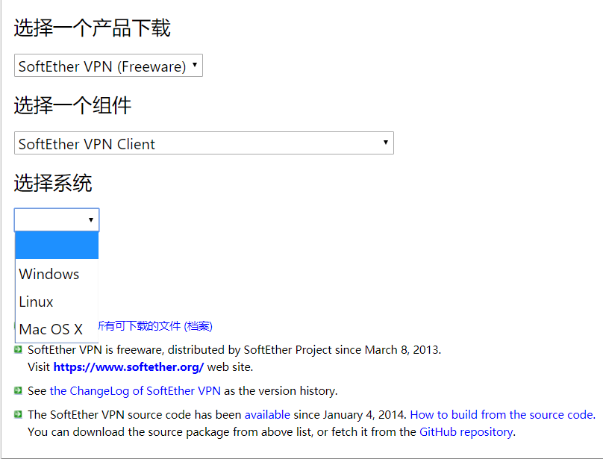

1. 设置vpn

* 主机名：**[www.zhejiangict.com](http://www.zhejiangict.com/" \t "https://docs.zhejiangict.com/2019/12/28/SoftEther-VPN-%E4%BD%BF%E7%94%A8%E8%AF%B4%E6%98%8E/_blank)**
* 端口号：****5555****
* 虚拟HUB名：****VPN**** (****务必大写****)
* 用户认证设置：请****填写分配的账号密码****

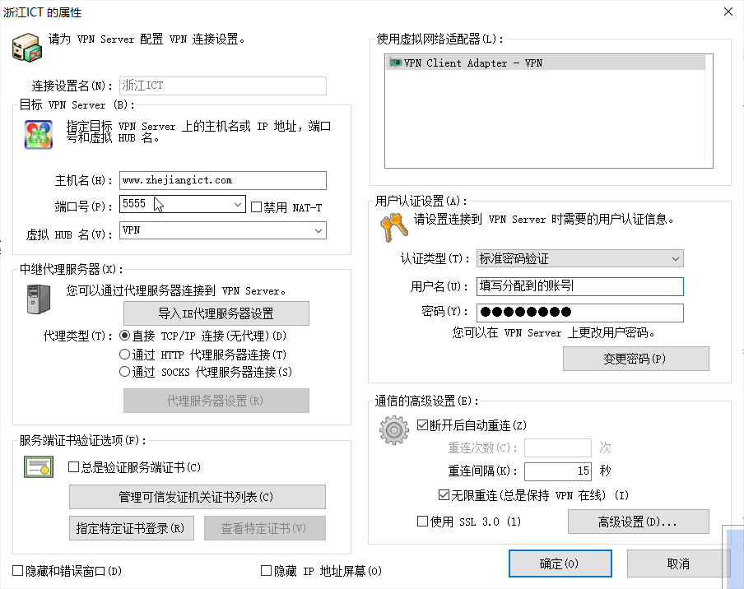

Ps: 记得设置虚拟网络适配器

在vpn连接后：

1. 登录jumpserver

地址： jms.zhejiangict.com

1. 登录webshell

点击web终端 ，进入webshell

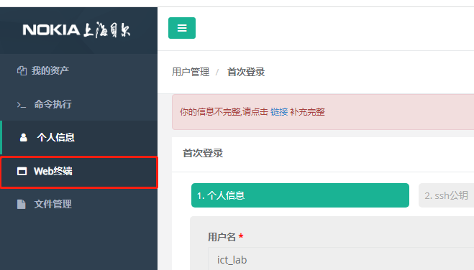

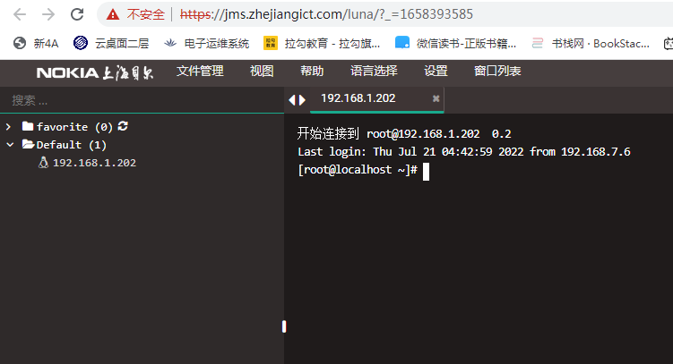

1. 上传文件demo

点击文件管理，可以拖拉文件上传

